DAB—2型数字自动滴定管
使 用 说 明 书

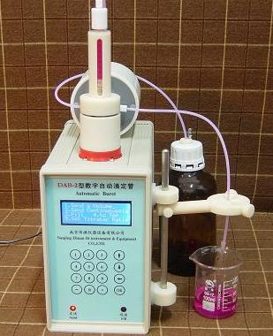

南京传滴仪器设备有限公司

一、 概 述
数字自动滴定管是实验室常用的设备之一，它是用于滴定法中精确发送滴定剂体积的最理想的工具。可利用它进行电位滴定、光度滴定、极谱滴定、电导滴定和温度滴定等，精确、自动、可靠地发送滴定剂。
南京传滴仪器设备有限公司的DAB－2型数字自动滴定管具有数字显示滴定体积、自动吸液和自动滴定、自动空位补偿、定值加液等功能。该仪器采用10ml注射器，可连续滴定和吸液并累计显示滴定体积量, 滴定管用户可以方便更调,滴定管用户可自行称重校正（通过改变滴定系数加于校正）、液晶显示，菜单选择功能。键盘输入参数、整个数字自动滴定管用12伏直流电压供电。可以在无电的场合用蓄电池供电工作。提供Busy、滴定脉冲信号、停滴信号等控制功能.
吸液与滴定的转换由聚四氟乙烯旋转阀自动完成，具有耐酸、碱和有机物等特点，其精度和可靠性都大大提高。它具有RS232通讯接口，与计算机联用，也能通过数据线与其它测量仪器联用，组成滴定测量系统。也可作为人手工滴定的滴定管或自动定量加液器。

二、技术指标
- 液晶显示，体积最小读数0.01ml
- 定值加液预置范围大于0.01ml－不限
- 精密度：CV≤0.3%
- 具有RS232通讯接口，与计算机联用。
- 可以通过数据线与其它测量仪器联用。
- 用户可自行校正数字自动滴定管的精度。

三、原理及结构
DAB—2型数字自动滴定管的功能流程图如图1所示。仪器的初绐状态是旋转阀在滴定位置。启动滴定，滴定管开始滴定。当滴定到终点（或定值加液预置数值）时，停止滴定，读出滴定结果。如果注射器到达空管，而滴定尚未到达终点（或定值加液预置数值）时，则停止计数，仪器自动吸液，到达满管时自动空位补偿，又自动启动滴定，计数器接着累计体积量，当到达终点（或定值加液预置数值）时，停止滴定，计数显示结果。
DAB－2型数字自动滴定管由电路部分、机械传动部二个部分组成。
- 电路部分
仪器电路部分是由单片机和外围电路组成。在程序的指挥下，完成滴定管所有的功能。
- 机械传动部分
该仪器体积量V与数字量D的转换是由单片机产生步进电机转动的脉冲控制信号，同时进行计数来实现的。在吸液时，使步进电机反转吸液。步进电机通过丝杆传动带动注射器活塞，变步进电机的圆周运动为精密直线位移作往复运动，实现自动滴定和自动吸液功能。
聚四氟乙稀旋转阀同步电机驱动，同样它受单片机控制。

四、仪器前后面板各功能件名称及作用
- 前面板图见图2。
- 液晶显示器； 2、操作按键；
3、滴定位置指示灯，旋转换向阀在滴定位置时，该指示灯亮；
4、吸液位置指示灯，旋转换向阀在吸液位置时，该指示灯亮；
5、注射器及其保护罩； 6、注射器与管道连接插头；
7、旋转换向阀； 8、分别固定滴定头和电位滴定时用的选择电极和参比电极；
9、试剂瓶；
- 后面板示意图见图3。
图1 DAB—2型数字自动滴定管的功能流程图
发送体积
是否是终点或定值？
停止滴定显示结果
注射器是否到达空管位置？
吸液至满管并自动空位补偿
是
否
否
是

1
2
3
4
5
6
7
8
9
图2 DAB-2型数字自动滴定管前面板图

五、仪器的使用
图3 DAB-2型数字自动滴定管后面板示意图
电源开关
ON/Off
电源12V
POWER(12V)
地线
GND
搅拌电源
STIR POWER
控制插座
Control
Socket
PC机串口
RS232
仪器编号：
技术支持：www.kew.cn
+
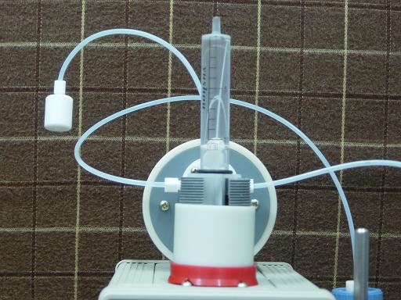
（一）滴定注射器的装卸
１、取出滴定注射器
（1）、执行至顶功能，使滴定管至顶部。
（2）、将注射器与阀连接帽取下,再将压紧注射器的螺帽逆时针方向旋转取下，然后取下园管。（见下方左图和右图）
（3）、将滴定注射器取出。
（4）、阀在吸液位置时用清洗注器吸新的滴定剂，达到清洗吸液管和阀的目的。
２、装上滴定注射器
（1）、将滴定注射器装上。
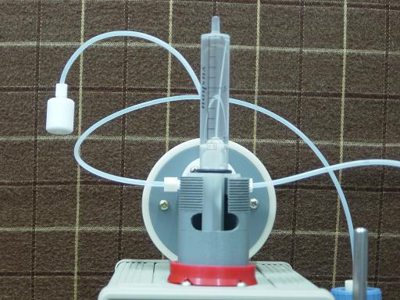
（2）、将取下的园管装上，再将压紧注射器的螺帽顺时针方向旋转压紧。
（3）、将硅橡胶园薄片套在注射器上，将阀与注射器的连接头来回旋转压在注射器上。
（4）、执行发送指令，发送20ml滴定剂，使滴定管内充满滴定剂，就可以过行滴定分析。
注意事项：
在完成发送任务后，必须将滴定管复位，延长滴定管使用寿命。长期不用时可将滴定注射器取出，并将注射器的柱塞推到底。
３、滴定管清洗的具体方法为：
（1）、自动清洗法
将吸液管插入新的滴定剂或蒸馏水中，使用Send Continuousely功能，连续发送三管以上的滴定剂或蒸馏水，自动将管道、滴定注射器、及阀清洗干净。
（2）、人工清洗法
按滴定注射器的装卸的方法清洗（略）．
４、滴定管精度的校正
仪器在第一次使用前必须进行滴定管精度的校正。在环境温度变化较大或要求有较高的发送精度时，操作者随时可以校正滴定管，可按下列方法进行：在主菜单中单击Send a Volume，在分菜单中设置一个发送值，如8ml，然后发送到一个已知重量的称量瓶中，在千分之一或万分之一的数字天平上进行称重，并换算成该温度时的体积，如读数为8.12ml。然后在主菜单中单击Set Titrator Ratio，在分菜单中的滴定管比例系数如1095，则可将该系数改为1078.8177（也即1095×8÷8.12）就可以了。
(二) 单机使用
- 将吸液管插入试剂瓶中，将空烧杯装好。
- 打开电源开关，旋转换向阀自动旋转到滴定位置，结束后“滴定位置”指示灯应点亮，“吸液位置”指示灯熄灭。液晶显示器显示仪器主菜单：
1.Send a Volume
2.Send Continuousely
3.Fill 4.to Top
5.Set Titrator Ratio
其中，“1.Send a Volume”为发送一定体积的滴定液，体积由随后的人机对话界面输入； “2.Send Continuousely”为连续发送滴定液，直到人工停止；“3.Fill”为吸液，使注射器充满要发送的滴定液；“4.to Top”为发送置顶，注射器中活塞的位置在最高处，便于更换注射器；“5.Set Titrator Ratio”为设置滴定比例系数，可以根据发送体积与设定体积的比例修正该系数，及时校正发送比例。
- 如果在主菜单中选择“1”（用前面板上的按键，下同），即发送一定体积的滴定液，显示器显示：
Send volume(ml):
XXX
1.Send 2.Fill
3.Save 0.Back
其中，第二行为要发送的体积，单位为ml，可以使用前面板上的按键在该行上进行修改；使用“↑”“↓”在第二行和第四行之间切换。在第四行上选择“1”，仪器发送第二行指定的体积；如果选择“2”，仪器吸液；如果选择“3”，仪器保存第二行的数值为默认值，下次进入时使用该数值，保存结束后显示“Data Saved. Hit '6' to Back.”，此时按‘6’键返回；如果选择“0”，仪器退回主菜单。
- 如果在主菜单中选择“2”，仪器连续发送滴定液，并在显示器显示“Titrating... Hit '6' to Stop.”，此时按‘6’键（注意在仪器吸液时按此键仪器不响应，请在发送时按键）停止发送，仪器退回主菜单
- 如果在主菜单中选择“3”，仪器吸液，并在显示器显示“Filling....”，吸液结束时自动停止，仪器退回主菜单。
- 如果在主菜单中选择“4”，仪器将注射器活塞置顶，并在显示器显示“Setting Titrator to Top. Waiting...”，结束时自动停止，仪器退回主菜单。
7、如果在主菜单中选择“5”，即设置滴定比例系数，显示器显示：
Titrator Ratio:
XXXXX
1.OK 0.Back
其中，第二行为滴定比例系数，可以使用前面板上的按键在该行上进行修改；使用“↑”“↓”在第二行和第四行之间切换。在第四行上选择“1”，仪器保存第二行的数值到仪器中，在滴定时使用，保存结束后显示“Data Saved. Hit '6' to Back.”，此时按‘6’键返回；如果选择“0”，仪器退回主菜单。
8、使用完后，悬空吸液管，将注射器与管道连接插头拔下。使用仪器菜单中的吸液功能，使注射器和管道中的溶液排掉。再次使用吸液功能吸液，然后再滴定，使注射器中充满滴定剂。
（三）与其它测量仪器联用
本仪器与其它测量仪器联用组成微机自动电位滴定系统，自动判别终点。与其它测量仪器联用的数据接口为后面板上的控制插座，从外向后面板看，接口如图4所示。其中，1为地；2为BUSY信号，该仪器为高电平时表明仪器正在发送或吸液，为结束时它为低电平；3为脉冲控制信号，其上升沿使仪器发送一步；4为电平控制信号，如果它为高电平，则仪器连续发送直到该信号为低（如果该信号变为低电平时仪器在吸液，则吸液结束后，仪器自动停止），注意使用该信号工作时请先将其置为低电平0.1mS以上。
1
2
3
4
图4 控制插座
使用结束后，清洗等工作与（一）中单机使用的情况相同。
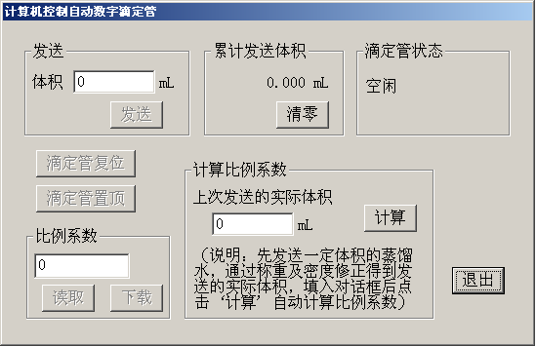
（四）PC机控制滴定管工作
图5 仪器未与PC机正常联接时的程序界面
PC机通过RS232串行通信口控制DAB－2型数字自动滴定管。如果PC机没有串行通信口，可以通过USB与RS232转换器由USB口控制DAB－2型数字自动滴定管工作。
第一次使用前请先使用用户光盘中文件夹“数字自动滴定管”的安装软件setup.exe，在PC机上安装数字自动滴定管的控制程序。
将PC机与DAB－2型数字自动滴定管通过RS232通信线联接。仪器开机，在主菜单状态（不要进入任何子菜单或进行发送等操作）。执行程序“DAB_Titrator.exe”。
如果程序运行时发现PC机与仪器联接不正常，则弹出对话框提示“请正确连接仪器，并打开仪器”，点击“确定”按钮后弹出界面如图5所示。这时，程序控制仪器工作的功能都不能工作。
当PC机与仪器正常联接时，程序界面如图6所示。开机时程序自动从仪器中读入其滴定比例系数，如果有所改动，可以击点“读取”按钮重新读取并在“比例系数”对话框中显示。也可以将“比例系数”对话框的数字通过“下载”按钮下载到仪器保存中。注意：仪器工作时以仪器内部的滴定比例系数为准。
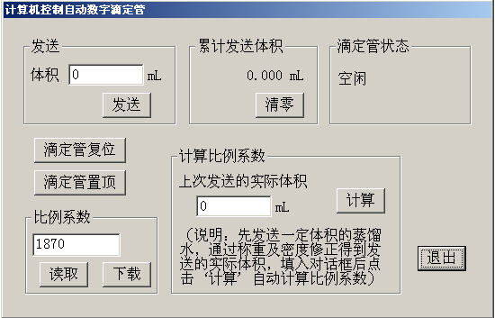
在发送“体积”对话框中填入所要发送的体积数，点击“发送”按钮，程序命令仪器发送该数值体积的滴定液。点击“滴定管复位”可以完成单机使用时的吸液功能，“滴定管置顶”可以完成单机使用时的置顶功能。在滴定管发送或吸液（复位）时，程序界面如图5所示，等仪器完成功能后，程序界面恢复如图6所示。
图6 仪器控制程序工作界面
用户也可以自己编写程序控制仪器工作，请参阅“DAB_DLL使用说明.doc”。

六、注意事项
１、为了确保本仪器的安全和稳定使用，电源必须有效接地。
２、本仪器传动部分用的是丝杆，为确保传动部分的精度，所以一般使用三个月左右要将丝杆加润滑油或黄油。可将后面板打开，加好油后，再将后面板装好。
- 使用完后，不用时一定要用蒸馏水（或去离子水）清洗管道和注射器。
- 所使用试剂及样品内应避免含颗粒状杂物，易于结晶和沉淀的溶液应充分溶解后进入管道，以免堵塞和损坏仪器，用后随时清洗。

七、简单的维修
- 仪器使用一段时间管道内气泡赶不尽。
这是由于注射器与管道连接插头的松动或不清浩，换向阀芯、阀孔脏了所致。解决的办法是用酒清棉球擦洗管道插头和插孔及阀芯、阀孔换向阀要拆下擦洗，松开两个固定螺丝，取下阀体连阀芯，将阀芯前端的插销取下，并将弹簧和垫片取下后，将阀芯取下，用酒精棉球擦洗阀芯和阀孔，然后抹上少些真空脂。擦好后进行安装，使仪器滴定位置指示灯亮，将阀芯上槽口连接阀体中间孔和右边的孔，使中间孔和右边孔相通，装上垫片和弹簧后再将插销装上，将阀体（联阀芯）装上仪器，将管道插头插好。这个工作要十分细致，否则情况反而更糟糕。
- 仪器在遇到使用者不能解决的问题时，请与本公司联系。

通信地址：南京市九华山路19-1号南京传滴仪器设备有限公司
邮政编码：210008 直拨电话：025—83356385 025-86881685

